继续教育在线学习平台操作指南

- 登录
1.登录网址https://www.sacee.org.cn，未注册的学员点击网站首页右上角的“新学员注册”。登录后点击图1红框内在线学习。
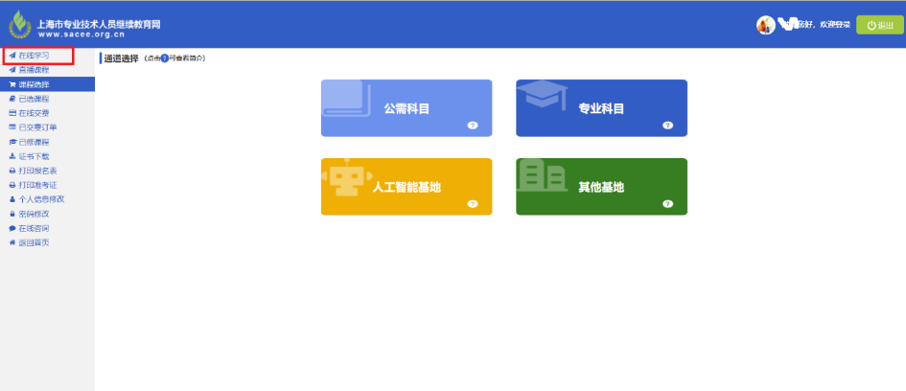
图1
二、进入选课界面（点击上海市专业技术人员继续教育）
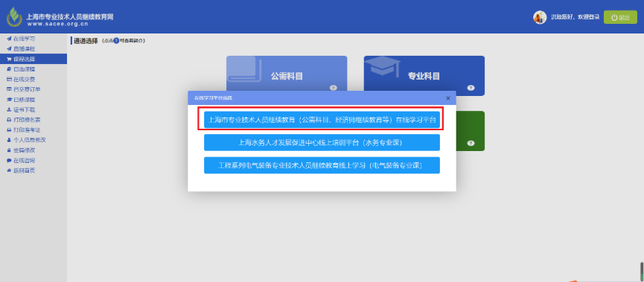
图2-1
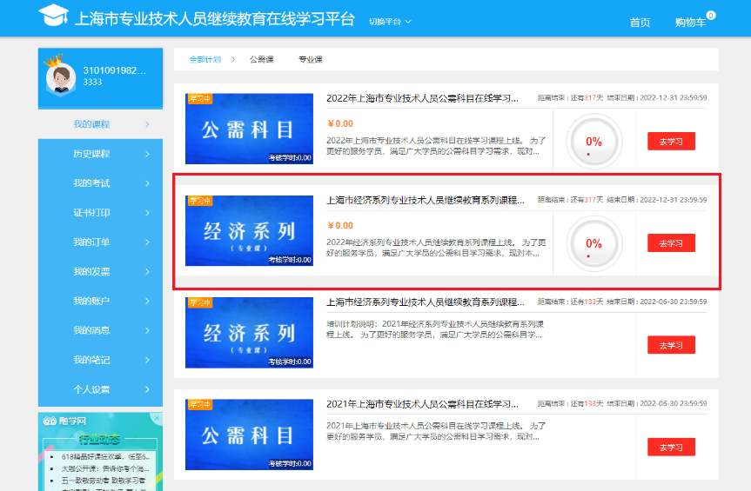
图2-2
点击“去学习”即可进行选课。

三、正式选课
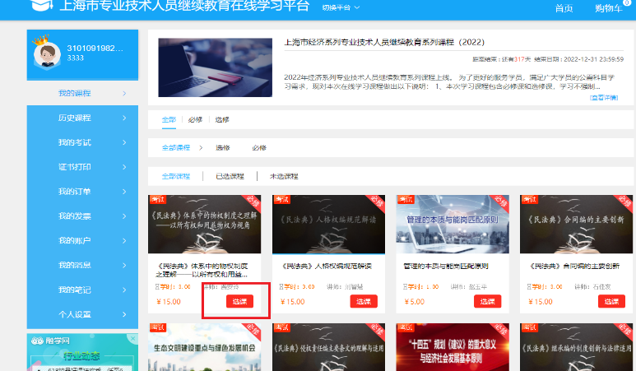
图3-1
自身需求选课并加入购物车，之后于该图中右上角购物车购买所选课程即可。
四、付费
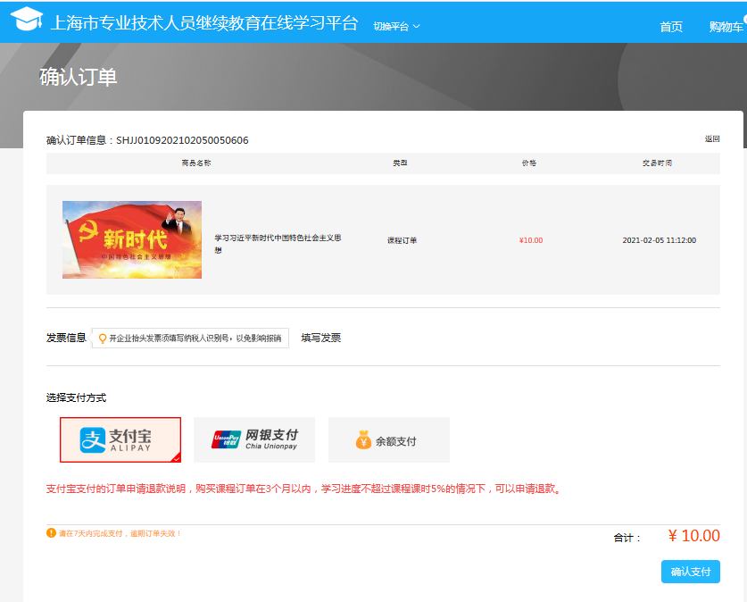
图4
于图4界面选择付款方式付费后即可正式学习课程。

五、学习课程
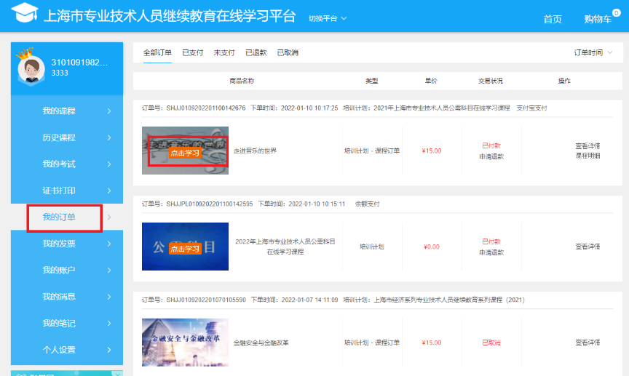
图5-1

图5-2
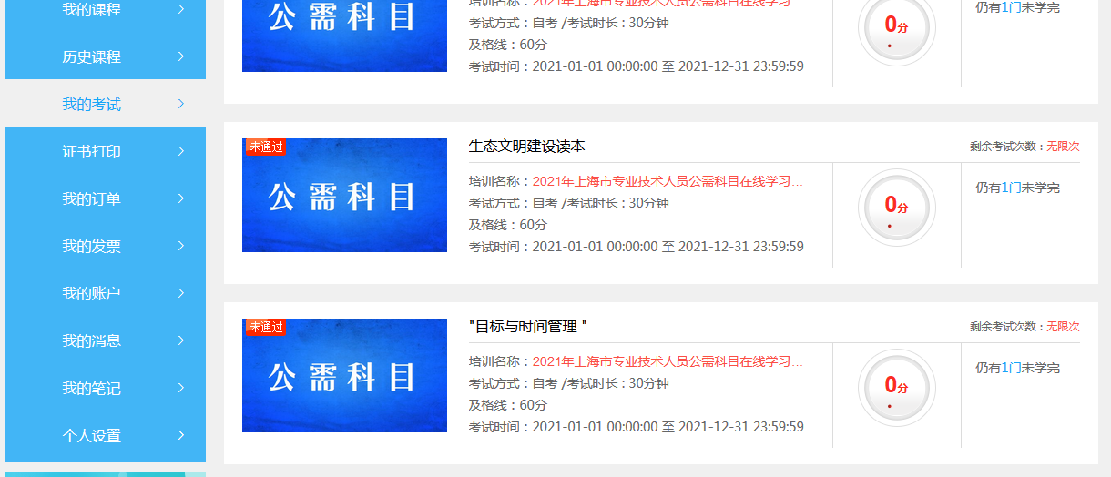
图5-3
最后，学习完毕的课程可于“我的考试”中进行考核，通过后即修完该门课程的学时。

